LG – Puntos de venta

**Guia de instalación SDK WebOS 2.0**

v. 1.0

# Historial de Versiones

| Fecha | Versión | Autor | Descripción de los cambios |
| --- | --- | --- | --- |
| 06/mar/2015 | 1.0 | Andree Torres | Creación del documento |
|  |  |  |  |
|  |  |  |  |

# Índice

Historial de Versiones 2

Índice 3

1. Introducción 4

2. Requisitos 4

3. Instalacion del SDK 4

# Introducción

El presente documento es una guia de instalacion del nuevo SDK 2.0 para Smart TV LG basado en WebOS 2.0, con la finalidad de comprender y desarrollar aplicaciones en esta plataforma. Para esta guia, se contemplara el proceso de actualizacion de una version del SDK previamente instalada.

# Requisitos

* Sistema operativo:
  + Microsoft Windows 7 (32 y 64 bits)
  + Mac OS X 10.8 Mountain Lion, 10.9 Mavericks y 10.10 Yosemite (64 bits)
  + Ubuntu 10.04, 12.04 / Ubuntu Mint 13 (Maya) (32 y 64 bits)
* Procesador: Intel® Pentium® 4 2.0 GHz o superior
* Memoria: 3 GB o más RAM
* Pantalla: 1280 x 1024 o más resolución de pantalla
* Tarjeta Gráfica: 256 MB o más memoria de video
* Software adicional:
  + Oracle VirtualBox 4.2.x o superior (4.2 .x es recomendado) (<https://www.virtualbox.org/wiki/Download_Old_Builds_4_2>)
  + Oracle JDK 1.7.0_45 o superior (<http://www.oracle.com/technetwork/java/javase/downloads/index.html>)

# Instalación del SDK

## Ingresamos a la siguiente página (<http://developer.lge.com/webOSTV/sdk/web-sdk/>)

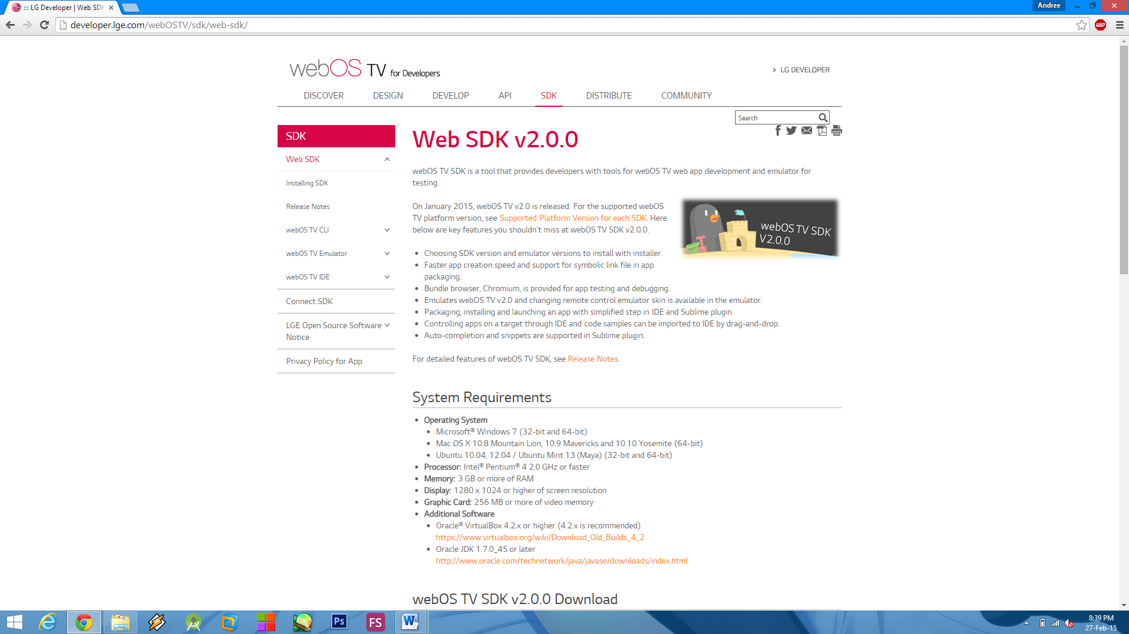

* 1. Nos vamos a la parte inferior de la pantalla y descargamos el instalador correspondiente a nuestro sistema operativo. Para este documento, también se descargara el SDK Package para realizar la instalación de manera offline (es opcional).

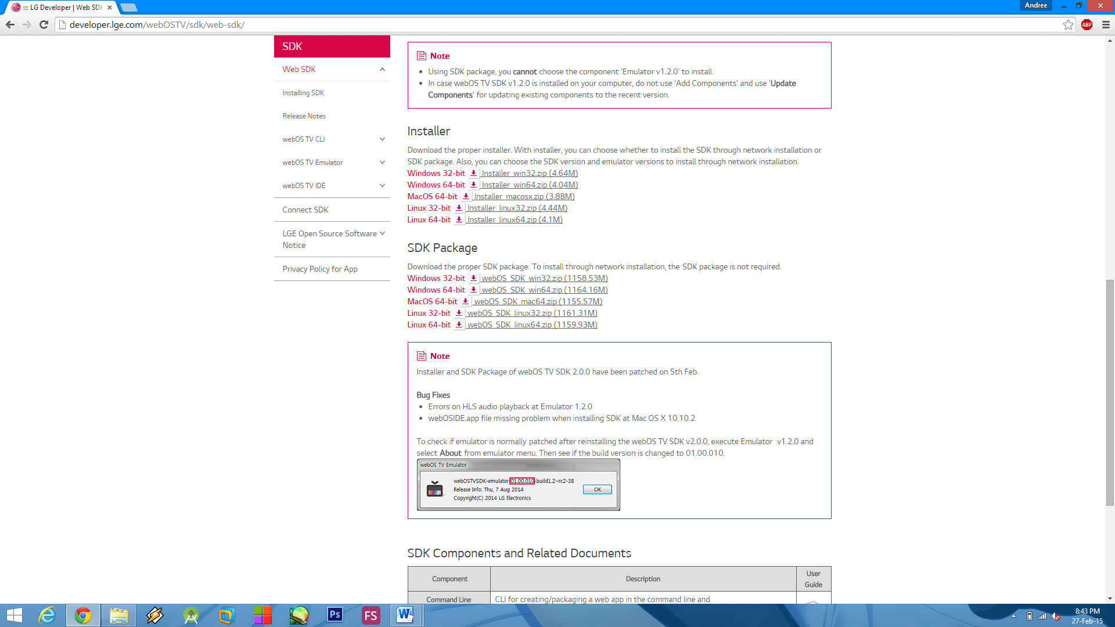

* 1. Una vez descargado el instalador, descomprimimos y tendremos un archivo ejecutable que se iniciara con permisos de administrador. Si aparece un aviso sobre el JDK, se aceptan las opciones solicitadas para continuar.

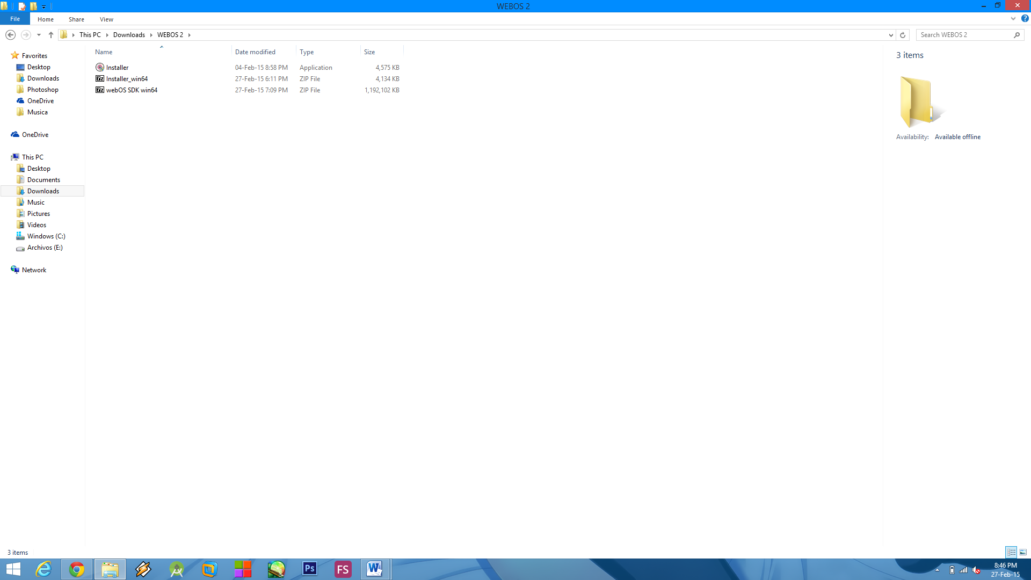

* 1. Al tener instalada una versión previa del SDK, debemos escoger la opción “Update components”. Caso contrario, aparecerá una ventana de términos y condiciones, aceptamos para continuar.

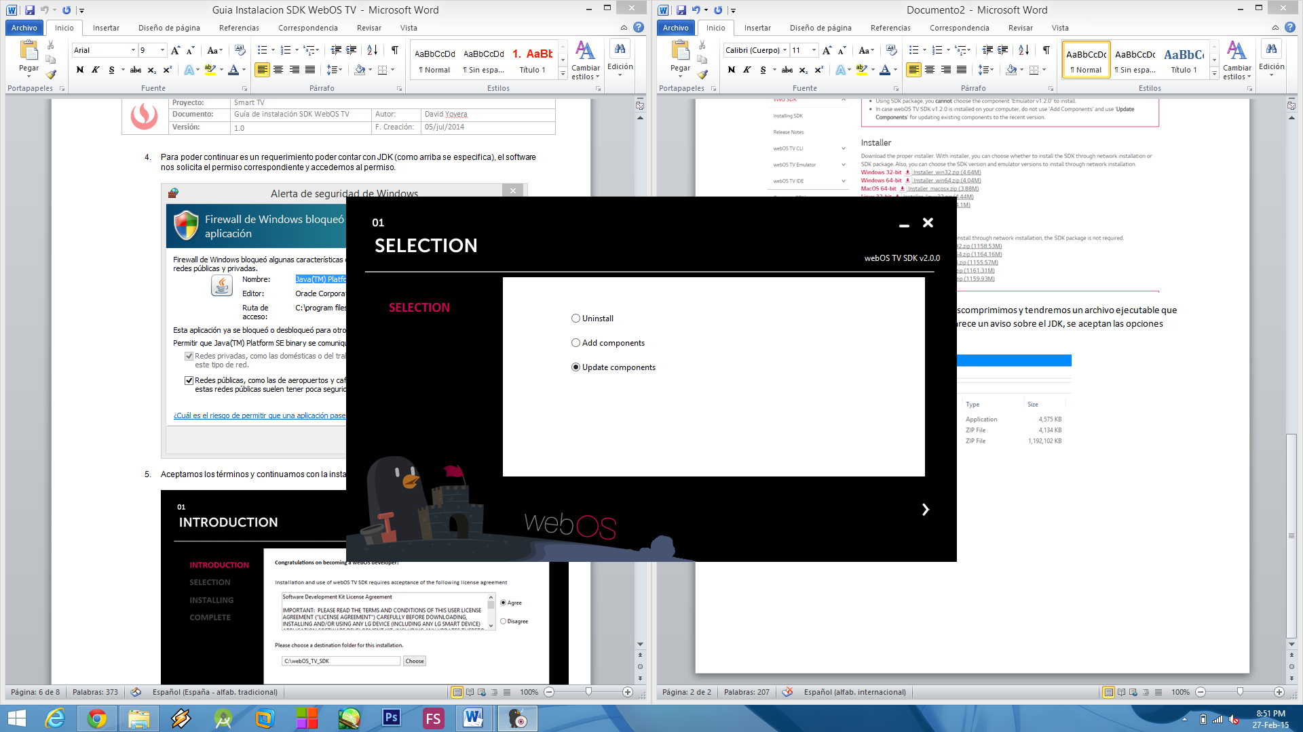

* 1. Primero nos preguntará de qué fuente obtendrá el SDK; como ya descargue la versión completa, solo lo buscamos en el explorador de archivos y lo agregamos. Si no lo tienes descargado, puedes usar instalación por red. Damos clic en la flecha hacia la derecha para continuar.

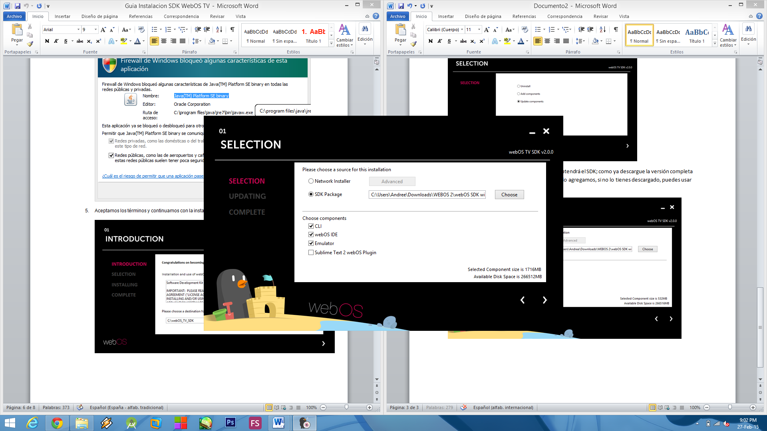

* 1. Se realiza el proceso de instalación o actualización.

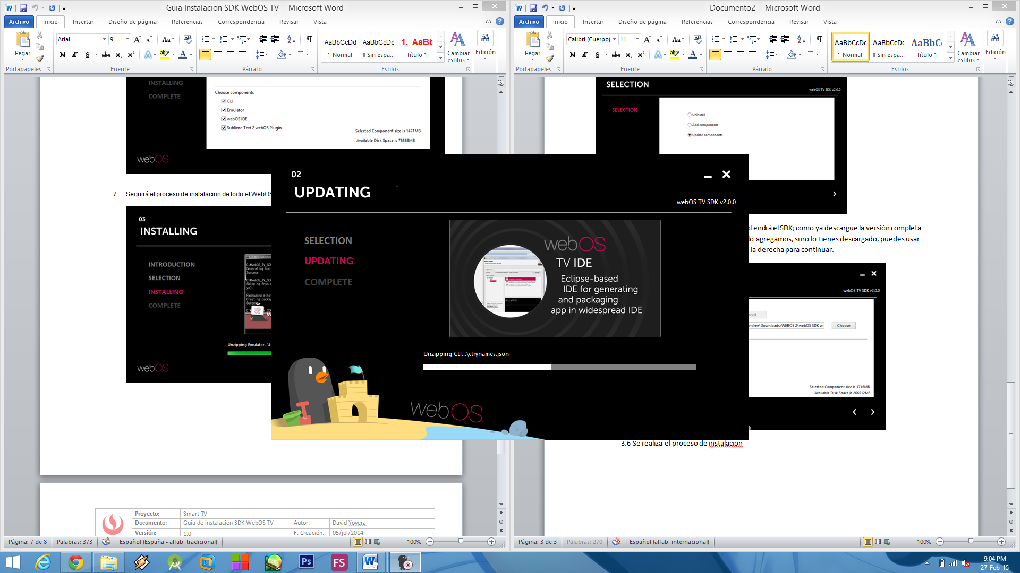

* 1. Se completa el proceso de instalación o actualización.

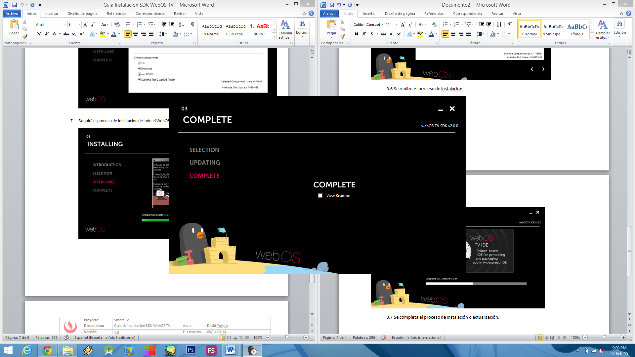

# Título 3

Lorem ipsum dolor sit amet, consectetuer adipiscing elit. Maecenas porttitor congue massa. Fusce posuere, magna sed pulvinar ultricies, purus lectus malesuada libero, sit amet commodo magna eros quis urna.

Nunc viverra imperdiet enim. Fusce est. Vivamus a tellus.

Pellentesque habitant morbi tristique senectus et netus et malesuada fames ac turpis egestas. Proin pharetra nonummy pede. Mauris et orci.

# Título 4

Lorem ipsum dolor sit amet, consectetuer adipiscing elit. Maecenas porttitor congue massa.

Fusce posuere, magna sed pulvinar ultricies, purus lectus malesuada libero, sit amet commodo magna eros quis urna. Nunc viverra imperdiet enim.

Fusce est. Vivamus a tellus.

# Título 5

Lorem ipsum dolor sit amet, consectetuer adipiscing elit. Maecenas porttitor congue massa. Fusce posuere, magna sed pulvinar ultricies, purus lectus malesuada libero, sit amet commodo magna eros quis urna.

Nunc viverra imperdiet enim. Fusce est. Vivamus a tellus.

## Subtítulo 1

### Subtítulo

# Glosario de Términos

|  |
| --- |
| Término 1 |
| Significado de Término 1 |
| Termino 2 |
| Significado de Término 2 |

# Bibliografía